Braas Sattelfirst(K) MN-Tiefschwarz Firstanfang Muschelscheibe Karstädt

BMI Deutschland BRAAS

Eigenschaften

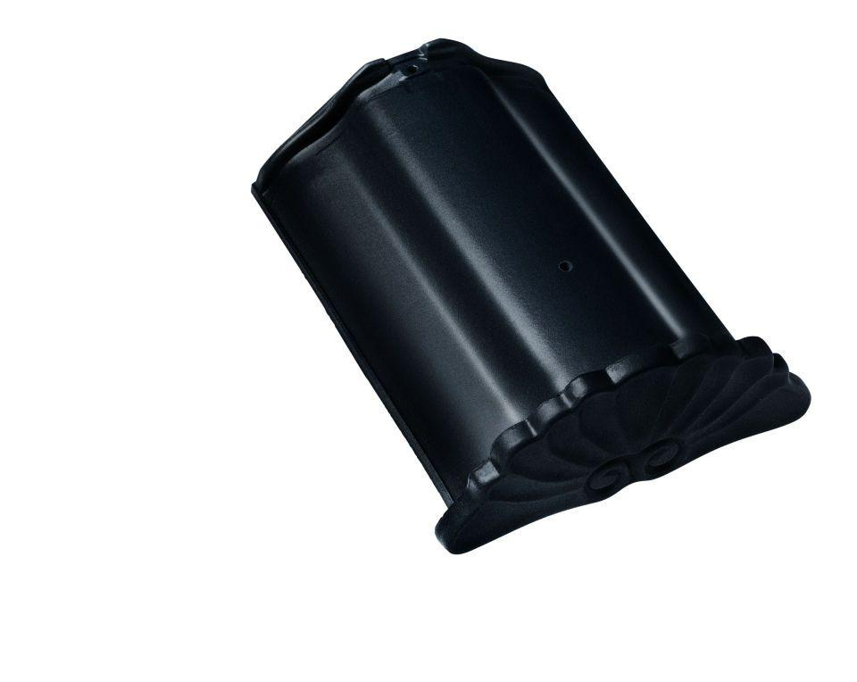

GTIN:

4019503168625

HAN:

07502019

Art Formziegel

First-Ziegel

Farbton

schwarz

Format

Ganzer Ziegel

Oberfläche

glasiert

Breite (mm)

265,00

Länge (mm)

345,00

Farbtonbezeichnung Hersteller

Tiefschwarz